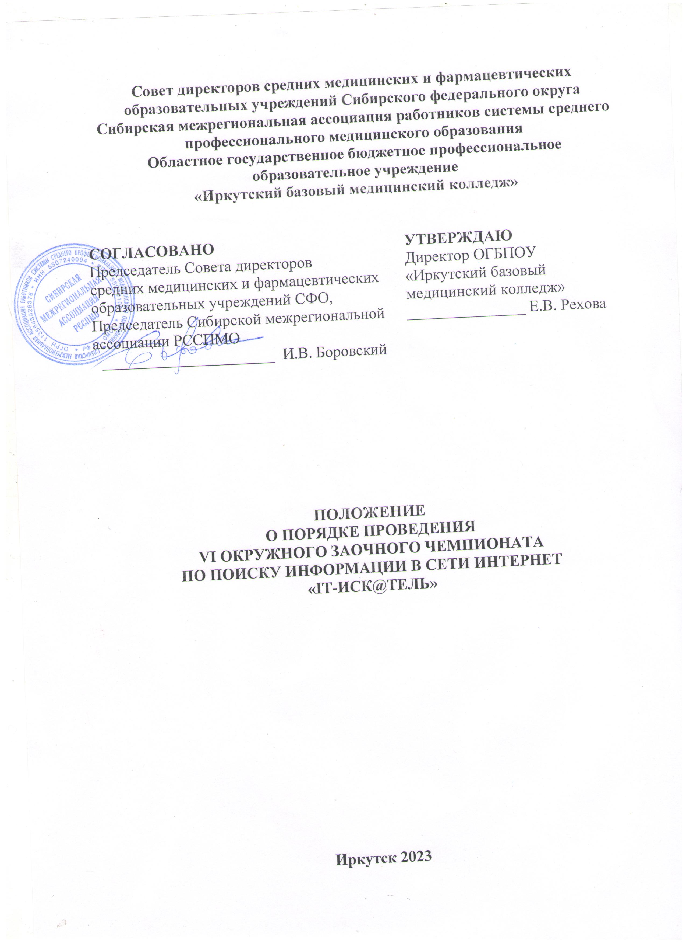

1. Общие положения
  - Настоящее Положение о проведении VI чемпионате по поиску информации в сети Интернет IT-ИСК@ТЕЛЬ (далее Чемпионат) определяет основные цели, задачи, категории участников, сроки и порядок проведения.
  - Организаторами Чемпионата выступают Сибирская межрегиональная ассоциация работников системы среднего профессионального медицинского образования и областное государственное бюджетное профессиональное образовательное учреждение «Иркутский базовый медицинский колледж» (далее ОГБПОУ ИБМК).
  - Чемпионат проводится в рамках реализации плана Сибирской межрегиональной ассоциации работников системы среднего профессионального медицинского образования (далее - Сибирская межрегиональная ассоциация РССПМО) на 2023 год.
  - Непосредственное руководство проведением Чемпионата осуществляет Оргкомитет, состав которого определяется приказом директора ОГБПОУ ИБМК.
  - Обязанности Оргкомитета:
  - разработка Положения о Чемпионате и пакета документов по проведению Чемпионата;
  - проведение Чемпионата;
  - подведение итогов Чемпионата.
1.5. Чемпионат представляет собой соревнование, предусматривающее выполнение студентами конкретных заданий с последующей оценкой, проводимое в течение определенного периода и завершающееся подведением итогов.
1.6. Положение разработано на основе Федерального Закона «Об образовании в Российской Федерации» от 29.12.2012 № 273-ФЗ (в редакции от 31.12.2014) (ст. 77), в соответствии с ФГОС СПО по специальностям медицинского профиля.
1.7. Участники Чемпионата (студенты) должны продемонстрировать практическую подготовку, профессиональные умения, проявить творчество и высокую культуру труда, умение на практике применять современные информационно-коммуникационные технологии.
2. Цели и задачи Чемпионата
2.1. Чемпионат проводится в целях популяризации обучения информационным технологиям, закрепления и углубления знаний и умений, полученных в процессе теоретического, практического и профессионального обучения, выявления одаренных и талантливых студентов, их дальнейшего интеллектуального развития и профессиональной ориентации.
2.2. Основные задачи Чемпионата:
2.2.1 повышение интереса студентов к дисциплинам «Информатика» и «Информационные технологии в профессиональной деятельности»;
2.2.2 предоставление возможности инициативным, талантливым студентам показать свои знания и умения во владении информационными технологиями;
2.2.3 совершенствование навыков самостоятельной работы и развитие профессионального мышления;
2.2.4 развитие информационной компетенции.
3. Участники Чемпионата
- В Чемпионате могут принять участие студенты средних профессиональных медицинских учреждений.
- Количество участников от одного учреждения определяется количеством преподавателей информатики: один руководитель – один студент.
4. Условия Чемпионата
4.1. Чемпионат проводится заочно, в дистанционном режиме 31 мая 2023 года в 07⁰⁰ (время московское).
4.2. Чемпионат представляет собой соревнование по поиску информации в сети Интернет. Найденную информацию необходимо оформить в виде итоговой работы в формате pdf, за максимально короткий период времени.
4.3. Участник должен найти правильные ответы в сети Интернет, затем обозначить ответ в «Кроссвычерке» (специальное поле с ответами на вопросы чемпионата). Каждый правильный ответ оценивается в 1 балл. Максимальное количество баллов - 15. При одинаковом количестве баллов победителем становится участник, выполнивший работу за минимальный промежуток времени.
4.4. Для участия в Чемпионате необходимо подать заявку (Приложение 1) с пометкой «VI Чемпионат» в срок до 29 мая 2023 года в электронном виде на адрес: vasil@ibmk.baikal.ru

5. Организация и проведение Чемпионата
5.1. Организацию по подготовке и проведению Чемпионата осуществляет оргкомитет, в состав которого входят координатор методист колледжа Давыдова С.Н. и преподаватели Иркутского базового медицинского колледжа:
Васильев П.П. – преподаватель;
Гусак И.А. – преподаватель;
Петрова Е.К. – преподаватель.
5.2. За организацию и проведение Чемпионата в учебном заведении отвечает ответственный организатор, который выбирается внутри учебного заведения. В его функции входят: оформление и своевременная подача заявки на участие в Чемпионате, организация и контроль за выполнением работы студентами.
6. Подведение итогов, поощрение участников олимпиады
6.1. Итоги Чемпионата подводит оргкомитет.
6.2. Победители и призеры Чемпионата определяются по количеству правильно выполненных заданий за меньший промежуток времени.
6.3. Окончательные итоги оргкомитет подводит в течение 5 дней после проведения Чемпионата.
6.4. Победителям Чемпионата вручаются дипломы за 1-ое, 2-ое и 3-е места, участникам вручаются сертификаты. Рассылка дипломов и сертификатов не позднее 15 июня текущего года.
6.5. Участие в Чемпионате для учреждений, входящих в ассоциацию, бесплатное.
6.6. Информация о результатах Чемпионата размещаются на официальном сайте Ассоциации РССПМО.
Задания будут разосланы и доступны с почтового адреса организатора в день проведения Чемпионата.
E-mail: vasil@ibmk.baikal.ru
Контактные лица:
Васильев П.П., преподаватель, 89025787696;
Петрова Е.К., преподаватель, 89021747927.

Информационное письмо

Уважаемые преподаватели информатики!
Принимаются заявки на участие в VI Окружном заочном чемпионате по поиску информации в сети Интернет «IT-ИСК@ТЕЛЬ» для студентов медицинских и фармацевтических профессиональных образовательных учреждений Сибирской межрегиональной ассоциации работников системы среднего профессионального медицинского образования. Чемпионат проводится 31 мая 2023 года в 07⁰⁰ (время московское).
Условия проведения определены в положении о Чемпионате.
Заявки на участие в Чемпионате оформляются по установленной форме (приложение 1) и направляются по адресу E-mail: vasil@ibmk.baikal.ru в срок до 29 мая 2023 года.

Справки по телефону: 89025787696 Васильев Петр Петрович

Приложение 1
Заявка
ФИО ответственного организатора ________________________________

Название  учебного  заведения  (полное и сокращенное) | Фамилия, имя  участника | Фамилия, имя, отчество  контактный  телефон  (преподавателя) | Контактный  e-mail  (для отправки задания, наградных документов)

